Государственный контракт № _____
г. Махачкала « __» __________ 2026 г.

Федеральное государственное бюджетное научное учреждение «Федеральный аграрный научный центр Республики Дагестан» (далее - ФГБНУ «ФАНЦ РД»), именуемое далее «Заказчик», в лице исполняющего обязанности директора Ниматулаева Наримана Муртазалиевича, действующего на основании Устава с одной стороны и _____________________________, именуемое в дальнейшем «Исполнитель» (далее – Исполнитель), в лице_______________, действующего на основании______________, с другой стороны, вместе именуемые Стороны, руководствуясь п. 5 ч. 1 ст.93 Федерального закона от 05 апреля 2013 года № 44-ФЗ «О Контрактной системе в сфере закупок товаров, работ, услуг для обеспечения государственных и муниципальных нужд» (далее – Федеральный закон о контрактной системе), в целях обеспечения государственных нужд, заключили настоящий Государственный контракт (далее – Контракт) о нижеследующем:

1. ПРЕДМЕТ КОНТРАКТА
1.1. Исполнитель по заданию Заказчика оказывает услуги на составлении сметной документации для нужд ФГБНУ «ФАНЦ РД», расположенном по адресу: согласуется с Заказчиком
1.2. Требования к проектной документации установлены в техническом задании в соответствии с законодательными и нормативными актами Российской Федерации.

2. ПРАВА И ОБЯЗАННОСТИ СТОРОН
2.1. Заказчик обязуется:
2.1.1. Своевременно производить приемку и оплату выполненных услуг в соответствии с настоящим Контрактом.
2.1.2. Оказывать содействие Исполнителю в выполнении настоящего Контракта.
2.2. Заказчик имеет право осуществлять текущий контроль за деятельностью Исполнителя по исполнению настоящего Контракта.
2.3. Исполнитель обязуется:
2.3.1. Своевременно и должным образом выполнять принятые на себя обязательства в соответствии с условиями настоящего Контракта.
2.3.2. Представлять Заказчику сметную документацию в сроки, предусмотренные настоящим Контрактом.
2.3.4. В минимально возможный срок и за собственный счет устранять недоделки и дополнять сметную документацию, по получении от Заказчика мотивированной письменной претензии относительно ее качества и полноты или несоответствия ее условиям настоящего Контракта, а также по замечаниям согласующих и экспертных органов.
2.3.5. Согласовывать готовую сметную документацию с Заказчиком, а при необходимости совместно с Заказчиком - с компетентными государственными органами и в минимально возможные сроки за свой счет исправлять работу по замечаниям указанных органов.
2.4. Исполнитель имеет право привлечь к разработке сметной документации третьих лиц, отвечая за результаты их работы перед Заказчиком.

3. ЦЕНА РАБОТ И ПОРЯДОК РАСЧЕТОВ
3.1. Цена Контракта составляет _____________________________________ в том числе НДС_____________руб.
3.2. Оплата цены Контракта производится по факту получения сметной документации.
3.3. Источник финансирования – средства бюджетного учреждения.
3.4. ИКЗ - 261056020527205730100100060000000244

4. СРОКИ, ПОРЯДОК СДАЧИ И ПРИЕМКИ
4.1. Срок разработки сметной документации составляет – 7 (семь) рабочих дней, с момента подписания Контракта обеими Сторонами.
4.2. Выполнение работ по Контракту подтверждается подписанием Заказчиком акта сдачи-приемки, который оформляется в следующем порядке:
4.2.1. В сроки, установленные п.4.1. настоящего Контракта, Исполнитель передает Заказчику акт сдачи-приемки выполненных работ.
4.2.2. Приемка работы Заказчиком осуществляется в течение 3-х рабочих дней с момента получения документации.
В указанный срок Заказчик обязан подписать акт сдачи-приемки выполненных работ или направить Исполнителю мотивированный отказ от приемки работ.
По истечении указанного срока при отсутствии мотивированного отказа работы считаются принятыми Заказчиком и подлежащими оплате на основании одностороннего акта.
4.2.3. В случае отказа Заказчика от приемки работ, Сторонами в течение 3-х рабочих дней, с момента получения Исполнителем мотивированного отказа составляется двусторонний акт с перечнем необходимых доработок и сроков их выполнения.
4.3. Если в процессе разработки проектной документации выяснится неизбежность получения отрицательного результата или нецелесообразность дальнейшего проведения работы, Исполнитель обязан приостановить ее, поставив об этом в известность Заказчика немедленно.
Вопрос о целесообразности продолжения работы решается Сторонами в течение 5 рабочих дней с момента получения Заказчиком уведомления о приостановлении работ.
4.4. При досрочном выполнении Исполнителем работ Заказчик обязан принять и оплатить эти работы на условиях настоящего Контракта.

5. ОТВЕТСТВЕННОСТЬ СТОРОН
5.1. Стороны несут ответственность за неисполнение или ненадлежащее исполнение своих обязательств по настоящему Контракту в соответствии с действующим законодательством Российской Федерации.
5.2. Исполнитель несет ответственность за недостатки разработки проектной документации по системе автоматической пожарной сигнализации, в том числе и за те, которые обнаружены при ее реализации, а также в процессе эксплуатации объекта. При обнаружении недостатков Исполнитель обязан безвозмездно их устранить, а также возместить убытки, вызванные недостатками, в размере, не превышающем цену работ по настоящему Контракту.
5.3. Исполнитель не несет ответственность за невыполнение обязательств по настоящему Контракту, если оно вызвано действием или бездействием Заказчика, повлекшим невыполнение им собственных обязательств по настоящему Контракту перед Исполнителем.
5.4. При нарушении Заказчиком сроков оплаты, он выплачивает Исполнителю пени в размере 0,01 % от суммы долга за каждый день просрочки платежа, но не более 5% от суммы долга.
5.5. При нарушении Исполнителем сроков сдачи разработанной документации, а также сроков доработки документации по обоснованным замечаниям Заказчика Исполнитель выплачивает Заказчику пени в размере 0,01% от стоимости этапа за каждый день просрочки, но не более 5% от суммы долга.
5.6. Сторона, нарушившая обязательство по настоящему Контракту, возмещает потерпевшей Стороне убытки (в т.ч. предусмотренные п. 5.2 Контракта) в части, не покрытой неустойкой, предусмотренной п. п. 5.4, 5.5 Контракта.
5.7. Выплата неустойки и убытков не освобождает Стороны от выполнения обязательств по Контракту в натуре.

6. ОБСТОЯТЕЛЬСТВА НЕПРЕОДОЛИМОЙ СИЛЫ (ФОРС-МАЖОР)
6.1. Стороны освобождаются от ответственности за неисполнение или ненадлежащее исполнение обязательств, принятых на себя по настоящему Контракту, если надлежащее исполнение оказалось невозможным вследствие наступления обстоятельств непреодолимой силы.
6.2. Понятием обстоятельств непреодолимой силы охватываются внешние и чрезвычайные события, отсутствовавшие во время подписания настоящего Контракта и наступившие помимо воли и желания Сторон, действия которых Стороны не могли предотвратить мерами и средствами, которые оправданно и целесообразно ожидать от добросовестно действующей Стороны. К подобным обстоятельствам Сторон относят: военные действия, эпидемии, пожары, природные катастрофы, акты и действия государственных органов, делающие невозможными исполнение обязательств по настоящему Контракту в соответствии с законным порядком.
6.3. Сторона по настоящему Контракту, затронутая обстоятельствами непреодолимой силы, должна немедленно известить телеграммой или с помощью факсимильной связи другую Сторону о наступлении, виде и возможной продолжительности действия обстоятельств непреодолимой силы, препятствующих исполнению обязательств по контракту. Если о вышеупомянутых событиях не будет своевременно сообщено, Сторона, затронутая обстоятельством непреодолимой силы, не может на него ссылаться как на основание освобождения от ответственности.
6.4. В период действия обстоятельств непреодолимой силы, которые освобождают Стороны от ответственности, выполнение обязательств приостанавливается и санкции за неисполнение договорных обязательств не применяются.
6.5. Наступление обстоятельств непреодолимой силы при условии, что приняты установленные меры по извещению об этом других Сторон, продлевает срок выполнения договорных обязательств на период, по своей продолжительности соответствующий продолжительности обстоятельств и разумному сроку для устранения их последствий.
6.6. Если действие обстоятельств непреодолимой силы продолжается более 6 месяцев, Стороны должны договориться о судьбе настоящего Контракта. Если соглашение Сторонами не достигнуто, любая из Сторон вправе в одностороннем порядке расторгнуть настоящий договор путем направления заказным письмом другой Стороне соответствующего извещения.

7. РАССМОТРЕНИЕ СПОРОВ
7.1. Все спорные вопросы и разногласия, которые могут возникнуть между Заказчиком и Исполнителем в ходе выполнения настоящего Контракта, обе Стороны обязуются решать путем прямых переговоров, взаимных консультаций и приложат все усилия для их урегулирования.
7.2. В случае невозможности принятия взаимоприемлемого решения в течение 10 (десяти) банковских дней с момента обращения заинтересованной Стороны к другой Стороне, каждая из Сторон вправе передать такой спор на рассмотрение в Арбитражный суд Ставропольского края.

8. СРОК ДЕЙСТВИЯ КОНТРАКТА
8.1. Срок действия Контракта устанавливается с даты его подписания до 31.12.2026 года (до полного исполнения Сторонами обязательств по Контракту).
8.2. Договор может быть расторгнут по взаимному письменному соглашению Сторон, а также по инициативе одной из Сторон в порядке, предусмотренном действующим законодательством.

9. КОНФИДЕНЦИАЛЬНОСТЬ
9.1. Стороны обязуются соблюдать конфиденциальность в отношении информации, полученной ими друг от друга или ставшей известной им в ходе выполнения работ по настоящему Контракту, не открывать и не разглашать в общем или в частности информацию какой-либо третьей стороне без предварительного письменного согласия другой Стороны настоящего Контракта.
9.2. Требования п. 8.1 настоящего Контракта не распространяются на случаи раскрытия конфиденциальной информации по запросу уполномоченных организаций в случаях, предусмотренных законом.

10 АНТИКОРРУПЦИОННАЯ ОГОВОРКА.
10.1. При исполнении своих обязательств по настоящему контракту Стороны, их аффилированные лица, работники или посредники не выплачивают, не предлагают выплатить и не разрешают выплату каких-либо денежных средств или ценностей прямо, или косвенно любым лицам для оказания влияния на действия или решения этих лиц с целью получить какие-либо неправомерные преимущества или иные неправомерные цели.
10.2. При исполнении своих обязательств по настоящему контракту Стороны, их аффилированные лица, работники или посредники не осуществляют действия, квалифицируемые применимым для целей настоящего контракта законодательством как дача или получение взятки, коммерческий подкуп, а также действия, нарушающие требования применимого законодательства и международных актов о противодействии легализации (отмыванию) доходов, полученных преступным путем.
10.3. В случае возникновения у Стороны обоснованных подозрений, что произошло или может произойти нарушение каких-либо положений настоящего раздела, соответствующая Сторона обязуется уведомить другую Сторону в письменной форме. После письменного уведомления соответствующая Сторона обязана направить подтверждение, что нарушения не произошли или не произойдут. Это подтверждение должно быть направлено в течение 10 (десяти) рабочих дней с даты направления письменного уведомления.
10.4. В письменном уведомлении Сторона обязана сослаться на обоснованные факты или предоставить материалы, достоверно подтверждающие или дающие основание предполагать, что произошло или может произойти нарушение каких-либо положений настоящего раздела контрагентом, его аффилированными лицами, работниками или посредниками, выражающееся в действиях, квалифицируемых применимым законодательством как дача или получение взятки, коммерческий подкуп, а также действиях, нарушающих требования применимого законодательства и международных актов о противодействии легализации (отмыванию) доходов, полученных преступным путем.
10.5. В случае нарушения одной Стороной обязательств воздерживаться от запрещенных в разделах настоящего контракта действий и (или) неполучения другой Стороной в установленный настоящим контрактом срок подтверждения, что нарушения не произошли или не произойдут, другая Сторона имеет право направить обоснованные факты или предоставить материалы в компетентные органы в соответствии с применимым законодательством.
10.6. Стороны гарантируют осуществление надлежащего разбирательства по фактам нарушения положений настоящего раздела контракта и применение эффективных мер по предотвращению возможных конфликтных ситуаций.

11. ПРОЧИЕ УСЛОВИЯ
11.1. Все изменения и дополнения к настоящему Контракту совершаются в письменной форме по взаимному согласию Сторон.
11.2. Настоящий Контракт составлен и подписан в двух экземплярах по одному для каждой Стороны, каждый экземпляр идентичен и имеет одинаковую юридическую силу.

12. ЮРИДИЧЕСКИЕ АДРЕСА, ПОДПИСИ И РЕКВИЗИТЫ СТОРОН
Заказчик  ФГБНУ «ФАНЦ РД»  367014, РФ, Республика Дагестан, Махачкала, мкр Научный городок, ул. Абдуразака Шахбанова, 30;  Для корреспонденции:  367014, РФ, республика Дагестан, Махачкала, мкр Научный городок, ул. Абдуразака Шахбанова, 30;  ИНН 0560205272 КПП 057301001;  (ФГБНУ «ФАНЦ РД», л/с 20036Ц29440 в УФК по Республике Дагестан)  ОКЦ № 1 ВВГУ Банка России//УФУ по Нижегородской области, г. Нижний Новгород;  р/с 03214643000000013218;  Отделение-НБ Республика Дагестан Банка России// УФК по Республике Дагестан г. Махачкала;  БИК 012202102;  ЕКС: 40102810745370000024;  Тел. (8722)-60-26-01, 60-07-26;  E-mail: niva1956@mail.ru | Исполнитель
Исполняющий обязанности директора:  ФГБНУ «ФАНЦ РД»  _________________ / Н. М. Ниматулаев  М.П. | ___________________ / ______________  М.П.

Приложение №1

Техническое задание
на составлении сметной документации

Выполнение работ по составлению сметной документации на монтаж металлического ограждения для нужд ФГБНУ «ФАНЦ РД»
- Объект: металлическое ограждение.
- Перечень выполняемых работ:
- составление сметной документации, которая включает в себя локальный сметный расчет, ведомость ресурсов, ведомость объемов-работ.
Сроки выполнения работ: в течение 7 рабочих дней с момента заключения Контракта.
- Сметная документация должна быть разработана в соответствии с «Методикой определения сметной стоимости строительства, реконструкции, капитального ремонта, сноса объектов капитального строительства, работ по сохранению объектов культурного наследия (памятников истории и культуры) народов Российской Федерации на территории Российской Федерации», утвержденной приказом Министерства строительства и жилищнокоммунального хозяйства Российской Федерации от 4 августа 2020 г. N 421/пр, с действующими нормами и правилами законодательства РФ.
Сметная документация должна быть составлена с применением ресурсно-индексного метода в соответствии с приказом Минстроя России от 30 декабря 2021 г. N 1046/пр.
- Подрядчик представляет Заказчику комплект сметной документации (ведомость объемов работ, локальный сметный расчет, ведомость ресурсов) в 2-х экземплярах в бумажном виде и в электронном виде в формате Excel.
- Качество выполняемых работ, в том числе технические решения, принятые в сметной документации, должны соответствовать требованиям действующего законодательства Российской Федерации, положениям действующих нормативных правовых актов Российской Федерации и Республики Дагестан, стандартов, норм и правил, регламентирующих выполнение работ, являющихся предметом Контракта.
Подрядчик несет ответственность в соответствии с действующим законодательством РФ за ненадлежащее составление и разработку сметной документации, включая недостатки, обнаруженные в процессе производства работ на объектах, для которых разрабатывалась данная сметная документация.
- В локально-сметном расчёте должен быть учтен НДС, непредвиденные затраты 2%.
- Решения, принятые при подготовке сметного расчета, не должны ограничивать конкуренцию при осуществлении закупок на выполнение соответствующих работ по их реализации. Сметная документация не должна содержать указание на знаки обслуживания, фирменные наименования, патенты, полезные модели, промышленные образцы, наименование места происхождения товара или наименование производителя. При обозначении используемых изделий, оборудования и материалов Исполнитель указывает характеристики используемых изделий, материалов и оборудования, а при указании товарных знаков используемых изделий, материалов и оборудования предусматривает возможность использования эквивалента (после наименования товарного знака добавляет слова «или эквивалент») и определяет параметры эквивалентности таких изделий, оборудования и материалов. В случае если использование эквивалентного товара невозможно, Исполнитель должен обосновать (отразить) это требование в пояснительной записке к сметному расчету. В случае указания в сметах оборудования (материалов) с указанием рыночной цены необходимо обосновать данную цену, приложив не менее трех ценовых предложений.
- Все изделия, оборудования и материалы, заложенные в локально-сметном расчете, должны соответствовать обязательным требованиям строительных, санитарных, пожарных, промышленных, экологических, а также других норм безопасности, утвержденных в соответствии с действующим законодательством РФ.
- Документация разрабатывается на основании действующих на территории РФ строительных норм и правил, технических, экологических, санитарно-гигиенических, противопожарных и других норм, технических регламентов.
- Документация предоставляется на бумажном носителе в двух экземплярах и в электронном виде (в универсальном формате *xml* и в формате Excel (XLSX).
- Исполнитель передает локально-сметный расчет на проверку достоверности определения сметной стоимости в организацию, имеющую СРО на данный вид работ.
- Результатом проверки является получение положительного заключения.
- Оплату стоимости проверки достоверности определения сметной стоимости производит за счет средств Исполнителя.
- Положительные заключения передаются Исполнителем Заказчику на бумажных носителях в двух экземплярах.
Гарантийный срок на выполняемые работы составляет 12 (двенадцать) месяцев с даты подписания Сторонами Акта выполненных работ.
Исполнитель гарантирует соответствие качества выполняемых работ требованиям договора, СНиП, государственных стандартов (ГОСТ) и иной нормативно-технической документации на данные виды работ.
Если в период гарантийного срока обнаружатся недостатки или дефекты, то Исполнитель (в случае, если не докажет отсутствие своей вины) обязан устранить их за свой счет в сроки, согласованные Сторонами и зафиксированные в акте с перечнем выявленных недостатков и сроком их устранения. Гарантийный срок в этом случае соответственно продлевается на период устранения дефектов.
Оплата по Договору производится Заказчиком в течение 7 рабочих дней после подписания Сторонами акта выполнения работ в безналичном порядке в форме расчетов платежными поручениями
Эскиз изготавливаемой секции ограждения
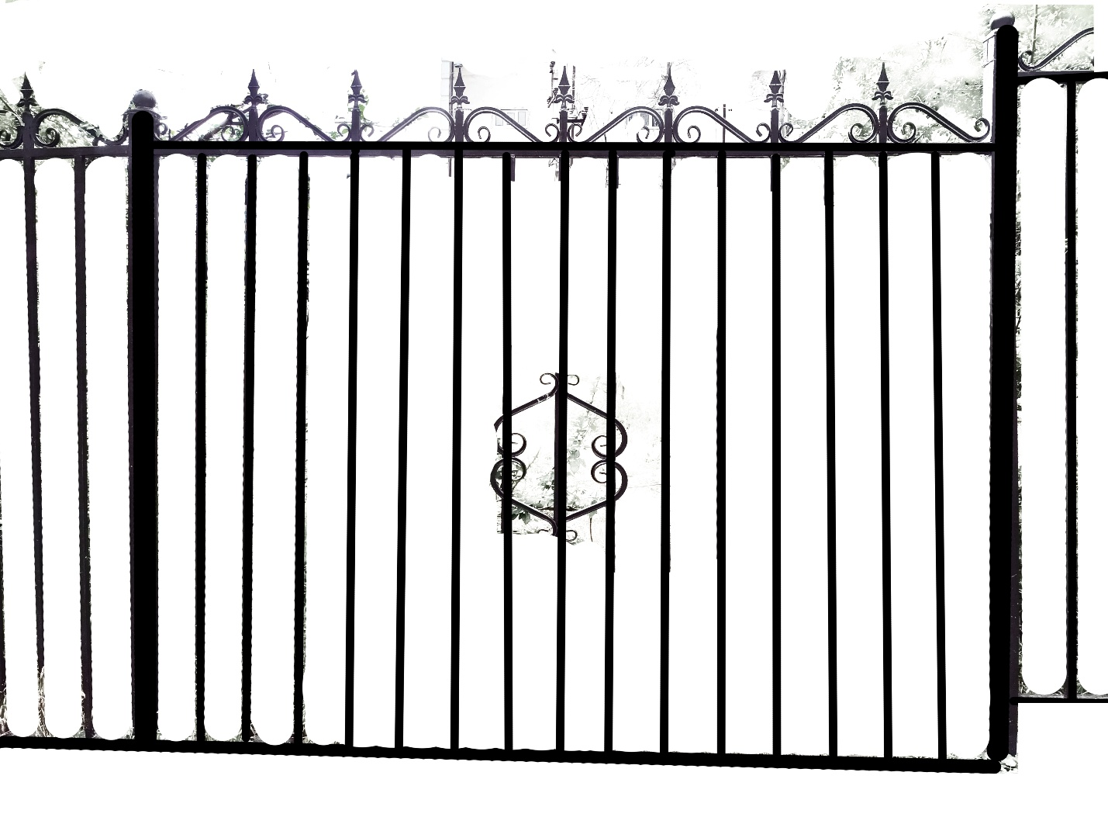
Основные материалы:
Общая протяженность 100 м: около 50 секций, скрепленных между собой. Материал – железо.
Характеристики одной секции:
- Ширина секции – 220 см (+- 20 см). Допускается иная длина для подгонки на поворотных точках.
- Стойка 60х60х3мм – по одной штуке по бокам секции. Высота 200 см, из которых в бетоне 40-45 см.
- Заглушка на столб с шаровидным округлением 60х60х120 мм – по одной штуке по боковым стойкам. Высота 15 см.
- Профиль горизонтальный 40х25х2 мм – по одному сверху и снизу секции, длина 225 см (+- 10 см).
- Профиль вертикальный 20х20х2 мм, высота 190 см (+- 10 см), 15 штук на секцию. Между профилями в секции проем 12 см (+- 2 см).
- Завитки, кованные длиной 25 см, 12 штук.
- Пик, заостренный высотой 20 см - 7 штук.
Фундамент:
- Бетонная смесь
- Углубление на 40 см (+-5 см)
Окрашивание:
- Краска эмаль или иное покрытие, обеспечивающее защиту от корозии. Цвет – черный.
Калитка одностворчатая 1 штука, ширина 100 см (+- 5 см). Остальные характеристики аналогично требованиям к секциям.

Подписи сторон:
Исполняющий обязанности директора:  ФГБНУ «ФАНЦ РД»  _________________ / Н. М. Ниматулаев  М.П. | ___________________ / ______________  М.П.

